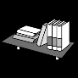

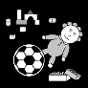
Plaats hier de informatie van je school

Tweedehandsbeurs
  - Dag + datum
Verkoop van:
- boeken
- kleding
- speelgoed
- …

Plaats hier de informatie van je school

Tweedehandsbeurs
  - Dag + datum
Verkoop van:
- boeken
- kleding
- speelgoed
- …

